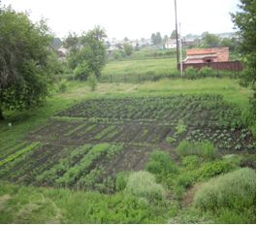

ДЕЯТЕЛЬНОСТЬ
учебного опытного участка
муниципального
общеобразовательного учреждения
«Основная общеобразовательная
школа №21 города Белово»
за 2009-2010 учебный год

Муниципальное общеобразовательное учреждение
«Основная общеобразовательная школа № 21 города Белово»

Учебно-опытный участок
МОУ ООШ №21

2010 год

Содержание
Стр.

1. Положение о пришкольном УОУ……………………………..3
2. Инструкция по охране труда на УОУ…………………………6
3. План работы на УОУ в 2010 году……………………………..11
- общие положения………………………………………………12
- цели и задачи……………………………………………………12
- агротехнический план работы на УОУ………………………..13
- тематический план опытнической работы…………………….14
- план изготовления наглядных пособий………………………..15
4. Деятельность на УОУ в 2009 году……………………………..16
5. Отчет о работе на УОУ в 2010 году…………………………....18
- распределение растений по отделам…………………………..19
- экологическое состояние……………………………………….20
- внешние связи…………………………………………………...21
- материально-техническое обеспечение УОУ…………………22
- результаты опытнической и исследовательской работы…….23
- культура оформления…………………………………………..25
- рациональное использование возможностей УОУ………….26
6. Организация образовательной деятельности…………………27
7. Приложения……………………………………………………..32
- дневник опытов и наблюдений………………………………...33
- отчет в фотографиях……………………………………………38

Муниципальное общеобразовательное учреждение
«Основная общеобразовательная школа № 21города Белово»

Утверждаю
Директор школы
_______ Шадрина Т. И.
«____» ________2010г

Положение

о пришкольном учебно-опытном участке

Белово 2010

I. Назначение учебно-опытного участка, его структура.

1.1. Учебно-опытный участок МОУ ООШ №21 создан для проведения занятий с обучающимися по природоведению, биологии, экологии, технологии; для выполнения обучающимися опытов, наблюдений, исследований, летних заданий, организации общественно полезного, производительного труда.
1.2. Пришкольный УОУ находится на территории школы в соответствии с проектом школы и генпланом. Пришкольный УОУ как составная часть школьной территории передан школе в пользование на основании решения администрации г.Белово от 29.03.93. № 249-р.
Площадь учебно-опытного участка школы – 1000 кв.м
1.3. На учебно-опытном участке организованы отделы:
• дендрологический:
• цветочно-декоративный;
• овощных культур;
• производственный;
• начальных классов
• лекарственных растений

II. Содержание и организация работы.

2.1. Основные направления деятельности обучающихся в отделах учебно-опытного участка: выращивание растений, наблюдения за их ростом и развитием, проведение опытнической и исследовательской деятельности в соответствии с образовательными программами.
2.2.Работа обучающихся на УОУ осуществляется за счет времени, отводимого на практические занятия. Деятельность обучающихся в летнее время организуется в рамках производственной практики.
2.3.Работа обучающихся организуется в соответствии планом работы на пришкольном участке. В план работы включаются:
• общая характеристика учебно-опытного участка (площадь, размеры, структура);
• задачи работы на новый учебный год;
• содержание и организация работы;
• материальное обеспечение.
2.4. Общее руководство УОУ осуществляет руководитель, назначенный приказом по школе из числа учителей биологии.
2.5. Руководитель УОУ планирует, согласно с директором, организует работу на УОУ, составляет график работ на круглый год с 01.09 по 31.08
2.6. План и график работ на УОУ обязательны для исполнения всеми лицами, указанными в них.
2.7. Все руководители групп, учителя, классные руководители при производстве работ обязаны выполнять правила ТБ при организации и проведении работ на УОУ, согласованные с профсоюзным комитетом и утвержденные директором школы.
2.8 В конце каждого периода (п.2.5) руководитель составляет письменный отчет и докладывает на педсовете (совещание учителей, совещание при директоре)
2.9. Работы на УОУ, территории школы и в школьном здании осуществляются в содружестве с предприятиями, учреждениями, организациями всех видов собственности, а также с администрацией поселка и частными лицами (консультации, посадочный материал, техника, финансовая помощь).

Муниципальное образовательное учреждение
основная общеобразовательная школа № 21
города Белово

Согласованно: Утверждаю:
Председатель Директор школы
профсоюзного комитета _______Шадрина Т.И.
_______Михлеева Е.В. «____» _______2010г.
«____» _______2010г.

Инструкция по охране
труда при работе
на учебно-опытном участке

г.Белово
2010 г.

Общие требования безопасности

  - К работе на учебно – опытном участке допускаются учащиеся с 1-го класса, прошедшие инструктаж по охране труда, медицинский осмотр и не имеющие противопоказаний по состоянию здоровья.
  - Учащиеся при работе на учебно- опытном участке должны соблюдать правила поведения, установленные режимы труда и отдыха.
  - При работе на учебно-опытном участке возможно воздействие на учащихся следующих опасных и вредных производственных факторов:
-переноска тяжестей сверх допустимой нормы;
-травмы при небрежном обращении с сельскохозяйственным инвентарем;
-травмирование рук при очистке почвы от посторонних предметов и при прополке делянок без использования перчаток;
-заражение желудочно-кишечными болезнями при употреблении немытых овощей, ягод и фруктов.
1.4 При работе учащихся на учебно-опытном участке обязательно наличие аптечки с набором необходимых медикаментов и перевязочных средств.
1.5 О каждом несчастном случае пострадавший или очевидец несчастного случая обязан немедленно сообщить руководителю работ, который информирует администрацию учреждения. При неисправности сельскохозяйственного инвентаря прекратить работу и сообщить об этом руководителю работ.
1.6 В процессе работы учащиеся должны соблюдать порядок выполнения работ, правильно применять рабочий инвентарь, соблюдать правила личной гигиены.
1.7 Учащиеся, допустившие невыполнение или нарушение инструкции по охране труда, привлекаются к ответственности, со всеми учащимися проводится внеплановый инструктаж по охране труда.

Требования безопасности перед началом работы
2.1 Надеть одежду и обувь, соответствующую конкретным погодным условиям и не затрудняющую движений. В жаркие солнечные дни надеть светлый головной убор. При работе по прополке делянок надеть перчатки.
2.2 Проверить исправность и заточку сельскохозяйственного инвентаря.
2.3 Убедиться в наличии и укомплектованности медицинской аптечки.

Требования безопасности во время работы
3.1 Соблюдать осторожность при работе с использованием сельскохозяйственного инвентаря, переносить его только в вертикальном положении заостренной частью вниз, не передавая его друг другу броском, не класть на землю заостренной частью вверх, не направлять заостренной частью на себя и на своих товарищей.
3.2 Не использовать сельскохозяйственный инвентарь, предназначенный для работы взрослым. Масса любого рабочего инструмента, используемого учащимися до 10 лет, не должна превышать 400-600г. Ручки рабочего инвентаря должны быть округлыми, гладкими, без заусенцев и трещин, прочно насаженными, немного короче и на 2-3 см в диаметре меньше, чем для взрослых.
3.3 При переноске земли, воды, удобрений и пр. не превышать предельно допустимую норму переноски тяжестей для учащихся:
- для учащихся начальных классов – не более 3 кг;
- для учащихся 14 лет – девушки – 3кг, юноши – 6кг;
15 лет – девушки - 4кг, юноши – 7кг;
16 лет – девушки - 5кг, юноши – 11кг;
17 лет – девушки – 6кг, юноши – 13кг.
3.4 Для предотвращения быстрого переутомления необходимо чередовать виды работ, а также после каждых 45 мин. работы делать перерыв на 15 мин. для активного отдыха.
3.5 Общая продолжительность ежедневной работы учащихся в период каникул не должна превышать: для учащихся 1-4 классов – двух часов, для учащихся 5-7-х классов – трех часов, для учащихся 8-9-х классов – четырех часов, для учащихся 10-х классов – шести часов. В свободное от учебы время в течении учебного года продолжительность ежедневной работы учащихся уменьшается в 2 раза.
3.6 Очистку почвы от посторонних предметов (камней, осколков стекол, кусков металла и пр.) производить только с помощью лопат, граблей и другого инвентаря, не собирать их незащищенными руками.
3.7 При прополке делянок во избежании порезов рук работать только в перчатках.
3.8 Во избежании заражения желудочно-кишечными болезнями не употреблять немытые корнеплоды, овощи, фрукты и ягоды.
3.9 Запрещается какая-либо работа учащихся с ядохимикатами, инсектицидами и гербицидами.

Требования безопасности в аварийных ситуациях
4.1 При выходе из строя сельскохозяйственного инвентаря или его затуплении прекратить работу и сообщить об этом руководителю работ.
4.2 При получении травмы сообщить об этом руководителю работ, оказать первую помощь пострадавшему, сообщить администрации учреждения, при необходимости отправить пострадавшего в ближайшее лечебное заведение.

Требования безопасности по окончании работы
5.1 Очистить и сдать на хранение сельскохозяйственный инвентарь.
5.2 Тщательно вымыть руки с мылом и принять душ.
С правилами по технике безопасности ознакомлены:
________________ Н.А.Гусева

Муниципальное общеобразовательное учреждение
«Основная общеобразовательная школа № 21города Белово»

Утверждаю
Директор школы
_______ Шадрина Т. И.
«____» ________2010г

План работы

на учебно-опытном участке

Белово 2010

Общие положения

1.1. Учебно-опытный участок МОУ ООШ №21 создан для проведения занятий с обучающимися по природоведению, биологии, экологии, технологии; для выполнения обучающимися опытов, наблюдений, исследований, летних заданий, организации общественно полезного, производительного труда.
1.2. Пришкольный УОУ находится на территории школы в соответствии с проектом школы и генпланом. Пришкольный УОУ как составная часть школьной территории передан школе в пользование на основании решения администрации г.Белово от 29.03.93. № 249-р.
Площадь учебно-опытного участка школы – 1000 кв.м

Цели
2.1. Практическое закрепление и углубление теоретических знаний по биологии и технологии;
2.2. Выполнение практической части учебных программ;
2.3. Получение практических навыков по биологии: развитие практических навыков работы в саду и огороде.

Задачи
3.1. Предоставить возможность для обучающегося и педагога реализовать поставленные цели.
3.2. Сформировать устойчивое позитивное отношение к сельскохозяйственному труду, жизненную потребность в работе с растениями
3.3. Воспитать бережного отношения к природе, экологическое восприятие окружающего мира.

Агротехнический план работы на УОУ

№  п/п | Наименование работы | Сроки | Классы
1 | Размещение отделов, севооборотов | Май | 8
2 | Распределение территории УОУ между классами | Май
3 | Работы на УОУ
3 | копка, подготовка почвы | Май | 5-8
3 | разбивка на гряды | Май | 7
3 | посев культур | Май | 8
3 | пересадка рассады цветочно-декоративных культур | Июнь | 6
3 | полив, прополка, окучивание, рыхление | Май-июнь | 5-8
4 | Сбор урожая | Сентябрь | 6-9

Тематический план опытнической работы

культура | тема опыта | класс | площадь под опыт | кол-во повтор
кукуруза | а)наблюдения за процессом | нач.кл | 8кв.м
 | вегетации растения
 | б)влияние сроков посева на урожай | 6кл |  | 2
 | зерновых
картофель | вегетативное размножение | 8кл
 | а) побегами: глазками-почками, |  | 120кв.м | 2
 | ростками и верхушками.
 | б) влияние клубеньковых растений
 | на урожай |  | 100кв.м
морковь | влияние различных способов посева на урожай | 7кл | 80кв.м | 5
свекла | влияние площади посева на урожай | 7кл | 40кв.м | 3
бархатцы | влияние сроков сева однолетних цветов в грунт на сроки цветения и семенную продуктивность растений | 6кл | 10кв.м | 2

План изготовления наглядных пособий

6 класс – гербарии растений по классам:
- класс однодольные - кукуруза;
- класс двудольные - бобы.

7 класс - коллекции семян и плодов:
- фасоль, бобы, кабачки, кукуруза, картофель, укроп, календула

8 класс - гербарии растений по семействам:
- семейство тыквенных – кабачки;
- семейство маревых - свекла;
- семейство зонтичных - морковь, укроп;
- семейство бобовых - бобы, фасоль;
- семейство пасленовых - картофель.

Деятельность на учебно-опытном участке в 2009 году

Наименование (номер) школы, имеющей УОУ | Пло-  щадь  УОУ | Кол-во  обучающихся работающих на УОУ | Наличдейств  теплицы | Кол-во пар  ни  ков | Выращено
 |  |  |  |  | Рассады  (шт.) |  | Овощей  (кг) | Карто  -феля  (кг) | Яго  ды  (кг)
 |  |  |  |  | цвет | овощ | Овощей  (кг) | Карто  -феля  (кг) | Яго  ды  (кг)
МОУ ООШ №21  города Белово | 1000  кв.м | 137 | __ | __ | __ | __ | Свекла  5кг  Морковь 5кг  Фасоль  0,5кг  Капуста 10кг | 100кг | __

Опытническая работа (темы опытов):
1. Влияние различных способов посева моркови (лосиноостровской)
на урожай.
2. Влияние густоты посева на урожай свеклы
3. Влияние различных способов посадки картофеля на формирование клубня

Наименование образовательного учреждения: МОУ ООШ №21 города Белово

Площадь участка занятого лекарствен-  ными растениями | Видовой состав лекарственных растений | Кол-во собранного лекарственного сырья (кг) |  | Применение лекарств.сырья (сдано в аптеку (кг, руб.)  используется в фитобаре и др.) | Руководи-  тель учебно-  опытного участка  (ФИО, должность) | Уч-ся  принимавшие активное участие в выращивании и сборе лекарств.  сырья
Площадь участка занятого лекарствен-  ными растениями | Видовой состав лекарственных растений | на учас-тке | в природе |  | Руководи-  тель учебно-  опытного участка  (ФИО, должность)
40 м²  20 м² | Кален-  дула  Укроп | 2кг  1,5  кг |  | Для передачи  детям-инвалидам,  ветеранам войны и труда,  пожилым людям | Гусева  Надежда  Александровна  учитель биологии и химии | Болучевский Александр  Афанасьева Анастасия  Мокроусов Михаил  Вольферц Алексей

Отчет
о работе на пришкольном
учебно-опытном участке

Распределение растений по отделам

1. Отдел овощных культур:
морковь «Лосиноостровская»
свекла «Красный шар»
2. Производственный отдел:
картофель «Невский»
капуста «Подарок»
3. Отдел полевых культур:
кукуруза «Сладкая»
4. Отдел лекарственных растений
Календула «Солнышко»
укроп
5. Отдел начальных классов:
кабачки «Цукини»
6. Цветочно- декоративный отдел:
а) однолетние:
бархатцы,
космея,
шафраны,
эшшольция,
настурция,
астра,
васильки
петуния;
б) многолетние: ирисы, ландыши, пион, жасмин, ромашка, незабудка, колокольчик, гвоздика;
7. Дендрологический отдел:
клен, акация, тополь, сирень, вишня, яблоня, сосна

Экологическое состояние УОУ

Площадь УОУ составляет 1000 кв.м
УОУ расположен с северо-западной стороны школы. Школу окружают
деревья, через дорогу с юго-западной стороны находятся лесопосадочные полосы (сосна).
УОУ находится вдали от предприятий. Господствующий ветер не приносит дымовые отходы с Беловского ЦОФ.
УОУ огражден металлической оградой, находится в ухоженном виде.
Для повышения урожайности мы садим очень много бобовых культур, чтобы обогащать почву азотом. А также вносим органические удобрения, используя связь с населением, имеющим фермерские хозяйства.
Из всего выше сказанного, следует что наш УОУ соответствует нормам
экологических требований.

Внешние связи

Юные натуралисты школы поддерживают связь с Гурьевским лесхозом. В середине семидесятых годов прошлого века с помощью учащихся и учителей были произведены посадки сосенок. Учащиеся продолжают наблюдать и ухаживать за насаждениями. Весной всей школой дружно выходят на уборку близ лежащих насаждений. В свою очередь работники лесхоза выступают перед детьми с беседами о пользе леса, правилах пожарной безопасности и др.
На протяжении многих лет наблюдается связь школы с СЮН. Это происходит через посещения семинаров-практикумов. А также школа активно принимает участие в ежегодных городских праздниках «Урожая» и «День птиц», занимая призовые места. Об этом свидетельствуют многочисленные почетные грамоты.
При работе на УОУ используем тематику опытов и методику их проведения, предложенные СЮН. А также получаем многочисленные консультации по любым, интересующим нас вопросам.
Использует школа и связь с фермерами, которая представлена спонсорской помощью. Были выделены органические удобрения (навоз) для обогащения почвы УОУ.

Материально-техническое обеспечение УОУ

1. Имеется садово-ягодный инвентарь (лопаты, грабли, тяпки, лейки, шланг поливной)
2. Обеспечен водой
3. Удобрениями: органическими ( навоз )
4. Посевной и посадочный материал

УОУ обеспечен посевным и посадочным материалом за счет связи с родителями учащихся и общественностью поселка.
В ходе работ предыдущего года на УОУ заготавливали семена следующих культур: фасоль, бобы, укроп, календула, кабачки, настурция, бархатцы.

Результаты опытнической и исследовательской работы

Опытническая и исследовательская работа на УОУ проведена согласно плану работ.
При проведении опытов были соблюдены агротехнические приемы
выращивания растений.
По результатам каждого опыта сделаны выводы:
1. «Наблюдение за процессом вегетации кукурузы». Наблюдения проводили обучащиеся 1-4 классов, посещали отдел полевых культур в разные сроки вегетации; а) по мере всхожести - июнь б) по мере роста и развития растения - июль, август. Обучащиеся наблюдали различные фазы развития растений.
2. «Влияние сроков посева на урожай зерновых». В результате
проведенного опыта выявлен более оптимальный срок посева - 10 мая. Посевы 25 мая не дали желаемых результатов, не привели к вызреванию урожая.
3. «Вегетативное размножение картофеля побегами: глазками-почкам и, ростками и верхушками». В результате данный опыт показал, что размножение картофеля возможно разными способами.
4. «Влияние клубеньковых растений на урожай». Посадка картофеля на делянку, где росла в предшествующем году фасоль, дала урожай картофеля на 10% больше, чем на контрольной делянке, в результате обогащения азотом.
5. «Влияние различных способов посева моркови (лосиноостровской) на урожай». Приложен дневник опытов и наблюдений.
6. «Влияние площади посева на урожай свеклы». При более частом посеве семян свеклы - урожаи мельче, что снижает массу корнеплодов.
7. «Влияние сроков сева однолетних цветов (бархатцев) в грунт на сроки цветения и семенную продуктивность растений». Выявили более оптимальные сроки посева бархатцев в грунт. Более оптимальный срок посева для наших климатических условий является 10 мая.

Культура оформления УОУ

УОУ соответствует декоративным, эстетическим нормам оформления. Декоративные растения представлены древесными, кустарниковыми и травянистыми формами. Они отличаются большим разнообразием форм, окраской листьев, цветков и плодов, ароматом. Красиво оформленный УОУ вызывает у учащихся положительные эмоции, успокаивает нервную систему человека.
Выращивание декоративных растений на УОУ имеет большое эстетическое значение. Декоративные растения, размещенные вдоль ограждения, служат защитой от пыли и уличного шума.
Основную декоративную роль несет цветочно-декоративный отдел. Он представлен однолетними и многолетними культурами с большим разнообразием видов и сортов. Красивыми получаются клумбы с растениями одного вида. В этом случае используем долгоцветущие виды. В течение лета на УОУ поддерживается чистота и порядок.

Рациональное использование возможностей УОУ
Для реализации целей обучения, воспитания и развития имеются существенные возможности УОУ. Общая площадь 1000 кв.м Данная площадь распределена по отделам (отдел полевых культур, овощных культур, производственный, начальных классов, цветочно-декоративный, плодово-ягодный, дендрологический) и способствует возможностям рационального использования УОУ.
Таким образом имеется возможность выращивать и заготавливать с/х продукцию (свеклу, морковь, кабачки, фасоль и бобы, картофель), а также лекарственные травы и цветочно-декоративные культуры для школьных цветников.
Обущающиеся, работая на пришкольном участке, теперь не спрашивают, что за это будет. Они знают, что выращенные овощи пойдут на дополнительное питание учащихся в школьной столовой. А это очень полезные блюда из моркови, свеклы, кабачков. А картофель наш второй хлеб.
Организован сбор лекарственных трав с собственного экологически чистого участка, с последующей передачей их детям-инвалидам, участникам ВОВ, труженикам тыла.
Отдел биологических культур дает возможность заготавливать следующий раздаточный материал:
6 класс — гербарии растений по классам;
7 класс — коллекции семян и плодов;
8 класс - гербарии растений по семействам.
Дети знают, что их труд на УОУ нужен себе и людям. Они гордятся этим.

Организация и разнообразие
содержания образовательной
деятельности на УОУ

Организация образовательной деятельности обучающихся

В школе реализуется образовательная программа «Знатоки тайн леса», которая перекликается с работой на УОУ. В ходе выполнения данной программы обучающиеся пополняют знания о многообразии растительного мира, его экологических особенностях, которые затем реализуют на практических занятиях, проводимых на пришкольном УОУ.

Пояснительная записка программы «Знатоки тайн леса»
Современная система ценностей большинства людей до сих пор ориентирована на потребление, подчинение себе всей природы. В основе причин глобального экологического кризиса заложены не только материальные основы сверхпотребления, сверхвыбросов, но и моральные подходы к человеческим качествам.
Любовь к лесу, привитая с детства, остается у человека на всю жизнь. Эта любовь воздействует на ум, душу, волю человека, обогащает его духовный мир. Она воспитывает трудолюбие, заботливое отношение к живой природе, располагает к творчеству, пробуждает любознательность.
Поэтому появилась необходимость в создании данной программы. Актуальность программы заключается в повышении качества знаний по биологии, развитию познавательных интересов через практическую исследовательскую деятельность. Занятия развивают творческое, пытливое начало ребенка, его способность наблюдать и любить природу.
Лес полон тайн и сюрпризов, многие из них открываются только тогда, когда знаешь биологические особенности, изучив законы жизнедеятельности растений и животных.
Занятия пробуждают и развивают гражданское поведение, самооценку личности, что влияет на социальную адаптацию обучающихся к изменяющимся условиям жизни.
Цель: создание условий и предпосылок духовно-нравственной мотивации для всестороннего развития
Задачи:
- познакомить с многообразием растительного и животного мира, природой сибирских лесов;
- обучить работе с научной литературой и ведению исследовательской деятельности;
- способствовать формированию художественного вкуса и воображения, развивать инициативность, самостоятельность, познавательную активность, вовлекать в научный поиск;
- формировать навыки публичных выступлений, создавать положительные условия для формирования у ребенка собственных взглядов, выводов по проблеме.
Программа объединения имеет эколого-биологическое направление. Отличительной особенностью данной программы является введение таких разделов как лесоводство и лесохимия, которые не раскрываются ни в одной из школьных общеобразовательных программ.
Возрастные особенности обучающихся.
Возраст: 12 -14 лет.
Уровень мышления позволяет сопоставлять и систематизировать свои представления, глубже проникать в причины и сущность явлений. Интересы более устойчивые, возникает желание участвовать в предметных кружках, выбрать подходящий вид деятельности. Формируется относительно устойчивая система отношений к окружающему и к самим себе. Возникает значение коллективных отношений. Повышенная чувствительность к отношению окружающих, выраженное стремление занять достойное место.
Данная программа рассчитана на занятия в течение года (144 часа), из расчета 4 часа в неделю ( 2 часа теоретических, 2 часа практических).

Формы занятий
Использование нестандартных форм занятий: устный журнал, поэтический вечер, презентация газеты, интегрированное занятие с приглашением лесника, экскурсии.
Занятия проводятся не только в помещении, но и на природе. Общение с природой учит детей замечать разнообразие форм и красок окружающего мира, пробуждает в них интерес и любовь к природе. Выполняются посильные экологические задачи, например уборка леса от мусора. Эта работа способствует воспитанию у детей чувства ответственности за сохранность окружающей природы, бережному отношению к ней. Экскурсии обогащают визуальный опыт детей, создают необходимый эмоциональный настрой.
По окончании прохождения программы обучающиеся
знают:
- растения леса;
- деревья, кустарники, дикорастущие цветы;
- лекарственные травы;
- ядовитые растения;
- способы приготовления лесных чаев;
- животных леса;
- вредителей леса;
- заповедники, заказники, национальные парки;
- лес - источник сырья для промышленности;
- красную книгу Кузбасса, мини-красную книгу птиц Беловского района;
- предупредительные противопожарные мероприятия в лесу;
- технику и организацию санитарных рубок;
- защитное лесоразведение;

по окончании прохождения программы обучающиеся
умеют:
- проводить фенологические наблюдения;
- делать анализ и обобщение результатов экскурсий;
- оформлять стенные газеты;
- изготавливать искусственные гнездовья;
- работать с периодической печатью.
Стенные газеты, научно–исследовательская конференция являются формами подведения итогов.

Приложения

Муниципальное образовательное учреждение
«Основная общеобразовательная школа № 21 города Белово»

Дневник опытов наблюдений

Научный руководитель учитель биологии: Гусева Н.А.

г. Белово
2010

Тема опыта:

Влияние различных способов посева моркови (лосиноостровской)
на урожай.

Цель опыта:

Выяснить: при какой строчности посева наблюдается наибольший урожай.

Кто выполнил

1. Рябых Анна 7 класс
2. Селезнева Ольга 7 класс
3. Шувалова Наталья 7 класс

Биологические данные

Культурная морковь происходит от дикой, которая произрастает в Европе и Азии.
Наиболее благоприятны для возделывания моркови рыхлые суглинистые и супесчаные почвы с высоким содержанием гумуса.
Минимальная температура прорастания 4-6 град.С
По сравнению с другими корнеплодными растениями морковь достаточно хорошо переносит засуху.
Морковь лосиноостровская содержит 28% каротина, больше, чем у других стандартных сортов.
Сорт среднеспелый. От полных всходов до технической спелости от 80 до 120 дней. Корнеплод цилиндрической формы, оранжевой окраски.
Корнеплод длиной 15-18см, массой 70-155г. Корнеплод лежкий. Сорт устойчив к цветушности.

Ход работы

Фенологические наблюдения

 | Дата | Многострочный посев | Однострочный посев
1 | Посева | 15 мая | 15 мая
2 | Всходов | 25 мая | 25 мая
3 | Начала образования корнеплодов | 16 июня | 12 июня
4 | Утолщение корня | 25 июня | 15 июня
5 | Образование корнеплодов | 10 июля | 1 июля
6 | Корнеплоды стандартных размеров | 1 августа | 15 июля

Результаты опыта

При однострочном посеве получен больший урожай моркови «лосиноостровской» и более крупные корнеплоды. Некоторые экземпляры достигали размеров 24см в длину и 4см в диаметре. На контрольной делянке получены корнеплоды меньших размеров. Общий объем выращенной продукции на контрольной делянке на 7% меньше, чем на опытной делянке. В среднем морковь была до 20 см в длину и 2,5 - 3 см в диаметре.

Вывод

Опыт «Влияние различных способов посева моркови (лосиноостровская) на урожай» начат в мае и завершен в сентябре . Строго соблюдена методика проведения опыта, заложены делянки – контрольная и опытная.
Ход работы соответствует пунктам плана. Отступления от плана имели место в пункте 5 «полив», в июле - августе не требовался полив из-за дождливых погодных условий
Прореживание моркови «лосиноостровской» проводилось по мере всхожести. Своевременно фиксировались фенологические наблюдения» результаты занесены в таблицу.
Опыт доведен до завершения, имеется положительный результат. Данную технологию выращивания моркови будем продолжать и в дальнейшем.
Используемая литература
1. 10000 советов дачнику 2003г
2. Тематика опытнической работы на УОУ. Методическое пособие областной станции юных натуралистов и экологов 2003 г

Отчет в фотографиях

Трудовой десант

Весенний день год кормит

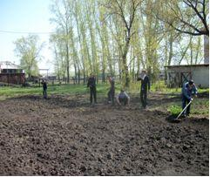

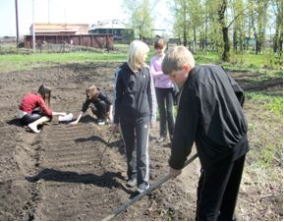

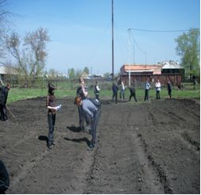

Подрастай наш урожай

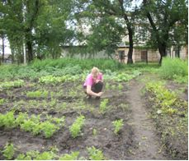

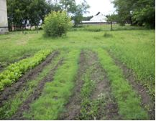

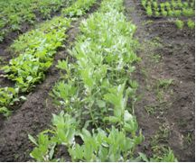

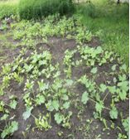

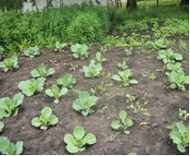

Пришла пора собирать урожай

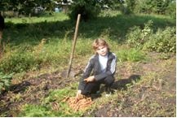
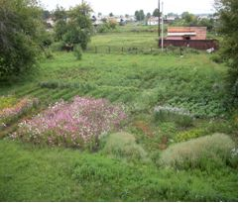

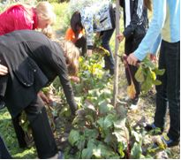

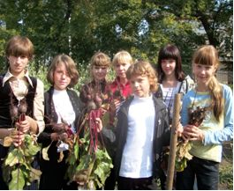

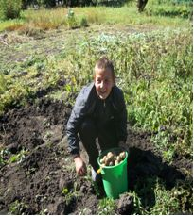

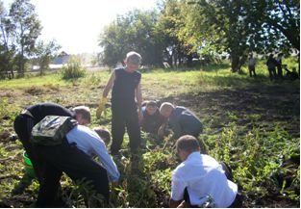

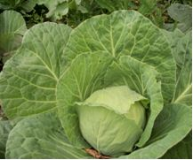
Хороши подросли овощи к столу
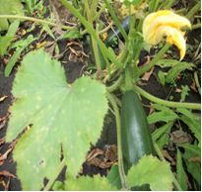

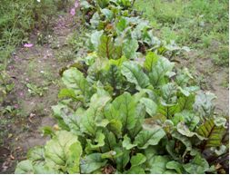

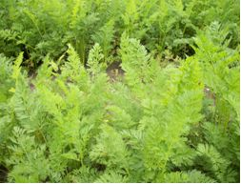

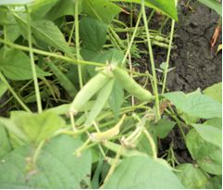

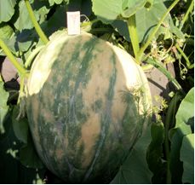

И полечиться будет чем

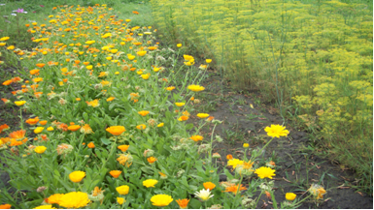

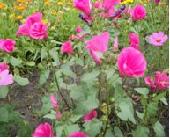
Красота спасет мир

